一种基于光谱仪参考与位置补偿的LED光学测试自动校准方法及系统
【发明名称】一种基于光谱仪参考与位置补偿的LED光学测试自动校准方法及系统

技术领域
本发明涉及发光二极管（LED）光学参数自动化测试技术领域，尤其涉及一种在功能测试（FCT，Functional Circuit Test）产线中，利用光谱仪（Spectrometer）作为参考标准，对Feasa类光学分析仪进行自动校准、克服光学头（Optical Head）与LED之间位置差异，并支持单个光学头对多个LED进行校准与测试的方法及系统。

背景技术
在PCB（印制电路板）的功能测试中，常采用Feasa LED测试仪对板上LED进行光学测试。该仪器通过光纤将LED发出的光导入光学头，由分析器测量流明值（Luminous Flux，即发光强度/光通量）、主波长（Dominant Wavelength）、CIE 1931色度坐标（CxCy）等光学参数，并依据规格书（datasheet）设定的阈值范围判定被测LED是否合格（Pass/NG）。
由于LED发出的光在近距离内空间分布不均匀，上述测量值对光学头与LED之间的相对位置（包括两者间距、横向偏移及角度倾斜）极其敏感。现有Feasa使用手册即明确指出：光学头到LED的间距需控制在3–5 mm，并需通过人工调试高度使测量误差落入规格书允许范围。换言之，位置差异会直接引入系统性的测量偏差。
为克服位置差异，现有方案在测试前必须先用FEASA LED Spectrometer（光谱仪）进行校准，其流程如下：
- （1）人工将黄金样板（golden sample，即已知良好且参数已知的参考板）放置于测试位，用光谱仪测量各LED得到“标准/真值”，并导出为CSV文件；
- （2）在Feasa软件中执行“Import values from CSV”加载该标准值，再选择“Adjust Absolute Intensities”；
- （3）用黄金样板逐通道校准，人工调试光学头高度，直到“Absolute intensity”与“Desired Abs Int”的误差足够小，最后将各通道的偏移量通过PUT命令写入Feasa的RAM中；
- （4）校准完成后方可对其它样板（UUT，Unit Under Test）进行Capture测量与判定。
上述现有方案存在如下明显缺陷：
- 人工依赖强：需人工放置/更换黄金样板、人工调试光学头高度、人工导出/导入CSV，效率低且校准结果随操作者不同而变化，难以保证跨班次一致性；
- 位置差异敏感、易反复：不同夹具、不同测试工站、不同光学头之间的位置差异会导致系统性误差，往往需反复重新校准；
- 校准易失、产线易停机：校准参数通过PUT命令仅存于Feasa的易失性RAM中，一旦异常掉电或重新上电，参数即丢失，每次开机或掉电都必须用黄金样板重新校准，造成产线停机；
- 单光学头多LED支持薄弱：当“一个Feasa通道对应多个LED”时，现有方法（如CalibrationWavelength_WithoutExecute等）仅将各LED的偏移量暂存于临时文件（offset），缺乏结构化、可持久化、可自动复用的“按LED”映射与关联机制；测试时一旦关联错误，极易造成误判，且无法追溯。
因此，亟需一种能够在产线现场自动完成校准、有效克服光学头与LED之间位置差异、并将校准结果可靠持久化，同时天然支持单个光学头对应多个LED的校准与测试的解决方案。

发明内容

发明目的
本发明的目的在于克服上述现有技术的不足，提供一种基于光谱仪参考与位置补偿的LED光学测试自动校准方法及系统，其能够：（1）以光谱仪为可溯源的参考标准，自动完成校准而无需人工放置/更换黄金样板；（2）通过位置补偿模型自动修正光学头与LED之间的位置差异，提升跨夹具、跨工站的一致性；（3）将校准结果非易失地持久化，避免每次上电重新校准导致的产线停机；（4）为单个光学头对应多个LED的场景提供结构化、可自动关联、可持久化的校准矩阵。

技术方案
为实现上述目的，本发明采用如下技术方案。

一方面，一种LED光学测试的自动校准方法
该方法应用于包括光学分析仪、至少一个光学头、参考光谱仪以及待测电路板的LED光学测试系统，包括以下步骤：
- 参考值获取步骤：利用参考光谱仪对参考光源进行测量，得到至少一个LED的参考绝对光学参数，该参数包括流明值、主波长和CIE 1931色度坐标中的至少一项；
- 位置补偿模型构建步骤：针对每个光学头，获取该光学头在相对于参考光源的多个不同相对位置下采集到的多个测量值，并结合参考绝对光学参数，建立该光学头的位置-测量偏差映射模型（Position-Error Model），用于表征测量值随光学头与LED之间相对位置变化而产生的偏差；
- 自动校准步骤：控制待测电路板点亮目标LED，利用对应光学头采集目标LED的原始测量值，并依据位置-测量偏差映射模型及参考绝对光学参数，计算该光学头对该目标LED的校准偏移；
- 持久化存储步骤：将校准偏移非易失地存储于校准数据库中；
- 位置补偿测试步骤：在对待测电路板进行光学测试时，获取光学头与目标LED之间的实际相对位置，依据位置-测量偏差映射模型对采集值进行位置补偿，并应用校准数据库中对应的校准偏移，得到补偿后的光学测试值，将其与设定阈值比较以判定被测LED是否合格。

另一方面，一种单光学头对应多LED的校准与测试方法
该方法应用于包括一个光学头及多个LED的LED光学测试系统，包括以下步骤：
- 校准矩阵构建步骤：对于单个光学头所对应的多个LED，按照预设的点亮时序依次点亮每个LED，在每次点亮时利用该光学头采集该LED的原始测量值，并以参考光谱仪测得的该LED对应的参考绝对光学参数为基准，计算并存储该LED相对于该光学头的每LED校准偏移，从而形成以（光学头标识, LED标识, 空间槽位）为索引的校准矩阵；
- 测试关联步骤：在光学测试时，按照与校准矩阵构建步骤相同的点亮时序依次点亮各LED，依据当前点亮的LED标识从校准矩阵中自动选取对应的每LED校准偏移并应用，得到各LED的补偿后光学测试值；其中，校准矩阵非易失地存储，且每LED校准偏移的关联由点亮时序自动完成，无需人工指定对应关系。

有益效果
与现有技术相比，本发明具有如下有益效果：
- 校准自动化：以光谱仪为参考、结合内置参考光源或自动传送的黄金样板，自动完成参考值获取、偏移计算与模型更新，显著降低人工干预与对操作者的依赖；
- 克服位置差异：通过为每个光学头建立位置-测量偏差映射模型，在测试时依据实际相对位置自动补偿位置引入的误差，显著提升跨夹具、跨工站、跨光学头的一致性；
- 避免产线停机：校准偏移及位置补偿模型以非易失方式持久化，系统在掉电或重启后无需重新执行黄金样板校准即可直接进行测试，消除易失RAM带来的反复校准问题；
- 单头多LED可靠：以结构化、可持久化的校准矩阵实现“按LED”的偏移管理与按时序自动关联，避免传统临时文件方式易出现的关联错误与不可追溯问题，提高测试可靠性与可追溯性。

附图说明
为了更清楚地说明本发明实施例，下面将对实施例所需的附图作简单介绍。
- 图1为本发明实施例提供的LED光学测试自动校准系统的架构框图；
- 图2为本发明实施例提供的自动校准与位置补偿测试的流程图；
- 图3为本发明实施例提供的位置补偿模型构建与应用的示意图；
- 图4为本发明实施例提供的单光学头对应多LED的校准矩阵构建与测试关联示意图。
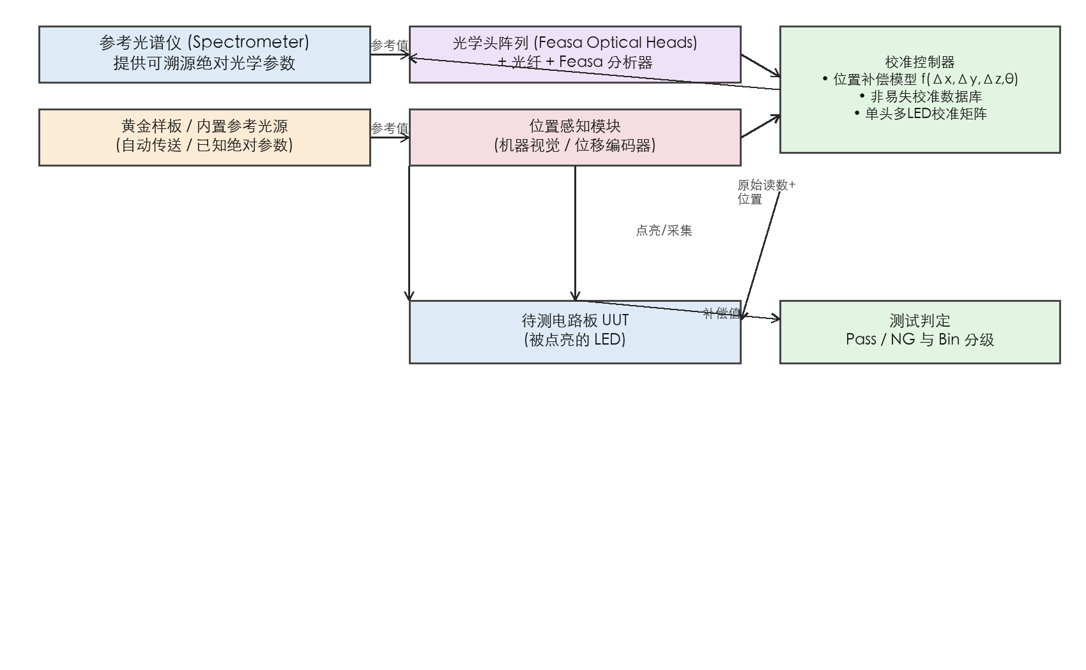
图1 LED光学测试自动校准系统架构框图

具体实施方式
下面将结合附图对本发明的具体实施方式作进一步详细描述。需要说明，以下实施例仅用于解释本发明，而非用于限定本发明的保护范围。

实施例一：系统构成
如图1所示，本发明的LED光学测试自动校准系统包括：参考光谱仪（Spectrometer）、黄金样板/内置参考光源、光学头阵列（Feasa Optical Heads，经光纤连接Feasa分析器）、位置感知模块、校准控制器以及待测电路板（UUT）。其中校准控制器集成位置补偿模型、非易失校准数据库与单头多LED校准矩阵，统一完成自动校准、位置补偿与测试判定。
参考光谱仪用于提供可溯源的参考绝对光学参数（流明值、主波长、CxCy），其本身作为“标准”对黄金样板或内置参考光源进行标定。内置参考光源优选为经光谱仪标定、已知绝对光学参数的稳定光源（如标准LED或积分球光源），可在校准控制器控制下自动向光学头提供校准参考，从而实现无人值守的自动校准；在另一实施方式中，也可采用自动传送机构将黄金样板自动送达光学头处完成参考值获取。
位置感知模块用于获取光学头与LED之间的实际相对位置，可采用机器视觉定位单元（如工业相机+图像处理获取LED中心坐标）、位移编码器（获取光学头升降/平移量）或两者的组合，输出横向偏移Δx、纵向间距Δz（高度）及角度倾斜θ等位置量。
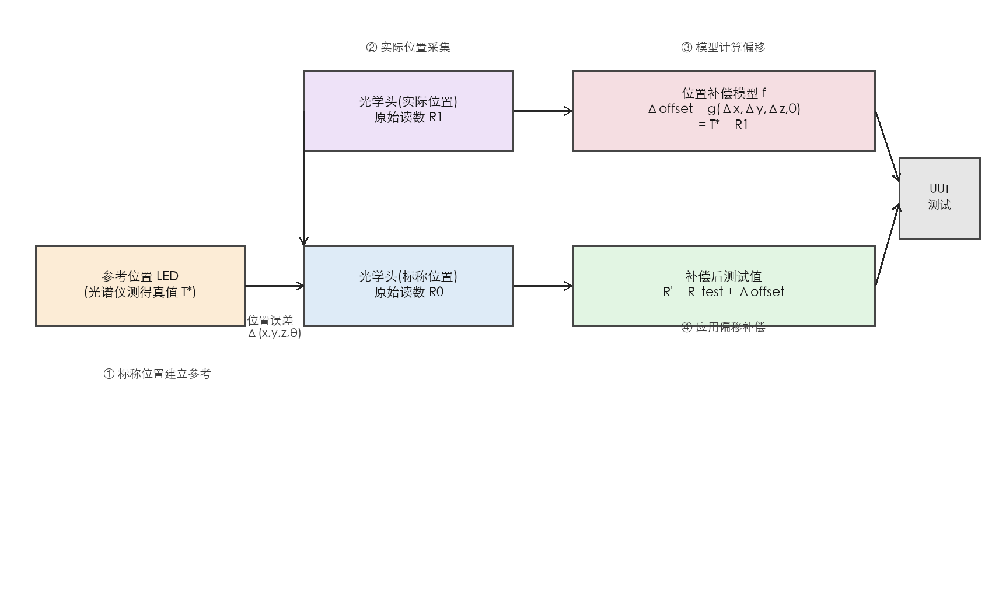
图3 位置补偿模型构建与应用示意图

实施例二：位置补偿模型的构建与应用
如图3所示，位置补偿模型的构建与应用包括四个阶段：
- ① 标称位置建立参考：在光学头处于标称位置（已知相对位置）时，采集参考光源得到原始读数R0，并以光谱仪测得真值T*为基准，确定标称位置下的基准关系；
- ② 实际位置采集：在光学头处于实际（可能偏离标称）位置时，采集得到原始读数R1，同时由位置感知模块记录实际相对位置偏差Δ(x,y,z,θ)；
- ③ 模型计算偏移：依据位置-测量偏差映射模型（函数f或g），由实际位置偏差计算所需补偿的偏移量Δoffset = g(Δx,Δy,Δz,θ) ≈ T* − R1，该模型可在出厂/定期维护时，通过使参考光源或光学头在由横向偏移、纵向间距及角度倾斜构成的多维位置空间内相对移动、记录各位置下测量值并拟合得到；
- ④ 应用偏移补偿：对待测LED的实测值R_test施加Δoffset，得到补偿后测试值 R' = R_test + Δoffset，再与设定阈值比较判定Pass/NG。
由此，即便不同工站、不同夹具导致光学头与LED的相对位置存在系统差异，也可通过位置补偿模型自动消除，无需人工逐台调试高度。
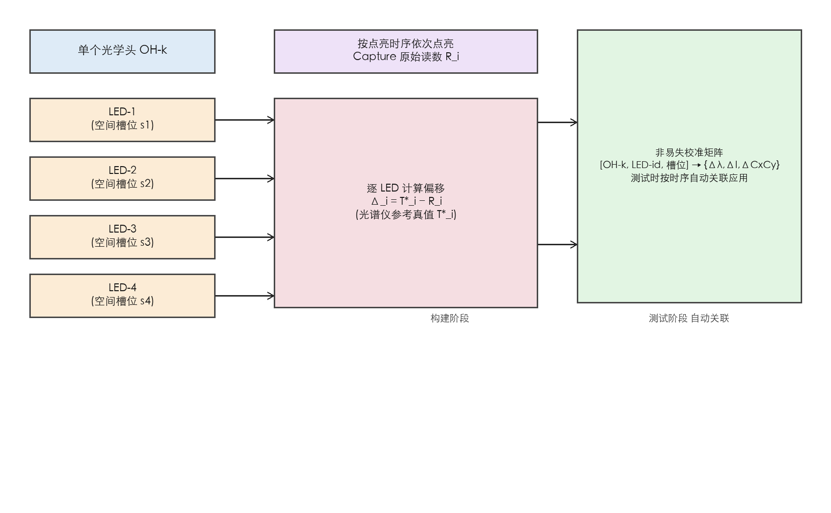
图4 单光学头对应多LED的校准矩阵构建与测试关联示意图

实施例三：单光学头对应多LED的校准矩阵
如图4所示，针对一个光学头（OH-k）覆盖/服务多个LED（LED-1…LED-n，分别位于不同空间槽位s1…sn）的场景，本发明按如下方式构建与运用校准矩阵：
- 构建阶段：按照预设的点亮时序依次点亮LED-1…LED-n，每次仅点亮一个LED，利用光学头采集其原始读数R_i；以光谱仪对该LED测得的参考绝对光学参数T*_i为基准，计算每LED校准偏移 Δ_i = T*_i − R_i（可分别针对波长、亮度、色度给出Δλ、ΔI、ΔCxCy）；将该偏移以（光学头标识OH-k, LED标识, 空间槽位s_i）为键存入非易失校准矩阵；
- 测试阶段：按照与构建阶段完全相同的点亮时序依次点亮各LED，依据当前点亮的LED标识，从校准矩阵中自动检索并应用对应的每LED校准偏移，得到各LED的补偿后光学测试值；关联完全由点亮时序驱动，无需人工指定“哪个读数对应哪个LED”。
进一步地，当多个LED同时处于单个光学头的视场内被同时点亮时，可依据各LED的空间槽位分布和/或光谱特征，对光学头采集到的混合光信号进行空间或光谱解卷积，分离出各LED对应的分量，进而分别计算并存储每LED校准偏移，从而支持“一光学头多LED同亮”的复杂工况。

实施例四：自动校准与测试流程
综合上述，本发明的整体流程可概括为：上电→由校准控制器自动调用参考光源/黄金样板并配合光谱仪获取参考绝对光学参数→按实施例二构建/更新各光学头的位置补偿模型→按实施例三构建单头多LED校准矩阵→将模型与矩阵非易失持久化→进入测试：点亮目标LED、采集原始值、按实际位置做位置补偿并应用对应校准偏移→与阈值比较输出Pass/NG及Bin分级。由于模型与矩阵已非易失存储，日常测试中无需每次更换黄金样板，仅在定期维护或模型失效时触发重新标定。

权利要求书
1. 一种LED光学测试的自动校准方法，应用于包括光学分析仪、至少一个光学头、参考光谱仪以及待测电路板的LED光学测试系统，其特征在于，包括以下步骤：参考值获取步骤：利用所述参考光谱仪对参考光源进行测量，得到至少一个发光二极管LED的参考绝对光学参数，所述参考绝对光学参数包括流明值、主波长和CIE 1931色度坐标中的至少一项；位置补偿模型构建步骤：针对每个所述光学头，获取该光学头在相对于所述参考光源的多个不同相对位置下采集到的多个测量值，并结合所述参考绝对光学参数，建立该光学头的位置-测量偏差映射模型，所述位置-测量偏差映射模型用于表征该光学头的测量值随光学头与LED之间相对位置变化而产生的偏差；自动校准步骤：控制待测电路板点亮目标LED，利用对应的光学头采集所述目标LED的原始测量值，并依据所述位置-测量偏差映射模型及所述参考绝对光学参数，计算该光学头对该目标LED的校准偏移；持久化存储步骤：将所述校准偏移非易失地存储于校准数据库中；位置补偿测试步骤：在对待测电路板进行光学测试时，获取所述光学头与目标LED之间的实际相对位置，依据所述位置-测量偏差映射模型对采集值进行位置补偿，并应用所述校准数据库中对应的校准偏移，得到补偿后的光学测试值，将补偿后的光学测试值与设定阈值比较以判定被测LED是否合格。
2. 根据权利要求1所述的方法，其特征在于，所述参考值获取步骤中，所述参考光源为经所述参考光谱仪标定且已知绝对光学参数的内置参考光源，或由自动传送机构自动送达所述光学头处的黄金样板；所述自动校准步骤无需人工更换或放置黄金样板。
3. 根据权利要求1所述的方法，其特征在于，所述位置补偿模型构建步骤具体包括：使所述参考光源或光学头在由横向偏移、纵向间距及角度倾斜构成的多维位置空间内相对移动，记录各位置下光学头的测量值，拟合得到偏差关于相对位置的位置敏感函数 f(Δx,Δy,Δz,θ)。
4. 根据权利要求1所述的方法，其特征在于，所述自动校准步骤与位置补偿测试步骤中，所述实际相对位置由位置感知模块获得，所述位置感知模块包括机器视觉定位单元和/或位移编码器，用于获取光学头与LED之间的横向偏移、纵向间距及角度倾斜。
5. 根据权利要求1所述的方法，其特征在于，所述持久化存储步骤将所述校准偏移及位置-测量偏差映射模型存储于非易失存储介质，使得系统在掉电或重启后无需重新执行黄金样板校准即可直接依据所述校准数据库进行光学测试。
6. 一种单光学头对应多LED的校准与测试方法，应用于包括一个光学头及多个LED的LED光学测试系统，其特征在于，包括以下步骤：校准矩阵构建步骤：对于所述单个光学头所对应的多个LED，按照预设的点亮时序依次点亮每个LED，在每次点亮时利用所述光学头采集该LED的原始测量值，并以参考光谱仪测得的该LED对应的参考绝对光学参数为基准，计算并存储该LED相对于该光学头的每LED校准偏移，从而形成以（光学头标识, LED标识, 空间槽位）为索引的校准矩阵；测试关联步骤：在光学测试时，按照与所述校准矩阵构建步骤相同的点亮时序依次点亮各LED，依据当前点亮的LED标识从所述校准矩阵中自动选取对应的每LED校准偏移并应用，得到各LED的补偿后光学测试值；其中，所述校准矩阵非易失地存储，且所述每LED校准偏移的关联由所述点亮时序自动完成，无需人工指定对应关系。
7. 根据权利要求6所述的方法，其特征在于，所述校准矩阵构建步骤中，当多个LED同时处于所述单个光学头的视场内被同时点亮时，依据各LED的空间槽位分布和/或光谱特征，对所述光学头采集到的混合光信号进行空间或光谱解卷积，分离出各LED对应的分量并分别计算每LED校准偏移。
8. 根据权利要求6所述的方法，其特征在于，所述每LED校准偏移包括波长偏移、亮度偏移及色度偏移中的一项或多项，分别用于补偿主波长、流明值及CxCy的偏差。
9. 一种LED光学测试系统，用于执行权利要求1至8任一项所述的方法，其特征在于，包括：光学分析仪与至少一个光学头，用于采集LED的光学信号；参考光谱仪，用于提供可溯源的参考绝对光学参数；位置感知模块，用于获取光学头与LED之间的实际相对位置；校准控制器，被配置为执行所述位置补偿模型构建、自动校准、持久化存储及位置补偿测试，并维护所述非易失校准数据库及单光学头多LED校准矩阵。
10. 根据权利要求9所述的系统，其特征在于，还包括内置的参考光源或自动传送机构，所述内置参考光源具有经所述参考光谱仪标定的已知绝对光学参数，用于在所述校准控制器控制下自动向所述光学头提供校准参考，从而实现无人值守的自动校准。

说明书摘要
本发明公开一种基于光谱仪参考与位置补偿的LED光学测试自动校准方法及系统。该方法以参考光谱仪为可溯源的参考标准获取LED的参考绝对光学参数（流明值、主波长、CxCy），针对每个光学头建立位置-测量偏差映射模型以表征测量值随光学头与LED相对位置（间距、横向偏移、角度倾斜）变化的偏差；在测试时依据实际相对位置自动补偿位置差异，并计算并持久化存储每LED的校准偏移；特别地，对于单个光学头对应多个LED的场景，按点亮时序依次点亮各LED、以光谱仪参考为基准构建以（光学头标识, LED标识, 空间槽位）为索引的非易失校准矩阵，测试时按时序自动关联并应用对应偏移。本发明实现了校准自动化、克服了光学头与LED之间的位置差异、避免了易失RAM导致的反复上电校准与产线停机，并提升了单光学头多LED测试的可靠性与可追溯性。

